管理体系审核记录表
过程与活动、  抽样计划 | 涉及  条款 | 受审核部门：管理层 主管领导：黄凯 陪同人员：易学斌 | 判定
 |  | 审核员：陈伟， 审核时间：2022.4.17
QMS：
4.1组织及其环境;4.2相关方需求与期望;4.3确定体系范围;4.4体系及其过程;5.1领导作用与承诺;5.2方针;5.3组织的角色、职责和权限；6.1应对风险和机遇的措施；6.2目标及其实现的策划；6.3变更的策划；9.1.1监测、分析和评价总则；9.3管理评审；10.1改进 总则；10.3持续改进

EMS：
4.1组织及其环境;4.2相关方需求与期望;4.3确定体系范围;4.4体系;5.1领导作用与承诺;5.2方针;5.3组织的角色、职责和权限；6.1.1策划总则；6.1.4措施的策划；6.2目标及其实现的策划；9.1.1监测、分析和评估总则；9.3管理评审；10.1改进 总则；10.3持续改进。
组织及其环境;  相关方需求与期望;  确定体系范围;  体系及其过程;  总要求 | QE:4.1;4.2;4.3;4.4 | 公司在管理手册中，明确风险和机遇事件的识别方法/途径、风险和机遇事件的评估方式、制定主要风险和机遇事件的应对措施的要求公司全体员工的质量、安全意识比较强。公司的办公及物业服务设施、设备比较先进。对公司不利的内、外部因素有：市场竞争非常激烈，服务利润不断降低、用工成本增加。  公司通过业内展会、同行交流、座谈会、每周工作例会、QQ、微信等进行内外部沟通，并定期进行评审，形成会议记录。  抽查2022年总过程风险机会识别措施评价表，内容及记录清晰。  公司确定的相关方有员工、业主、顾客、政府机构、审核机构、供方等。  理解员工诉求的形式为谈心、茶话会等；理解银行等相关方的形式主要为电话沟通、上门拜访等；  员工关注的主要问题有工资、待遇、晋升机制、福利等，业主关注的主要问题服务质量、服务及时性、售后服务、成本价格等。  查见《相关方要求识别和控制》  抽查顾客需求和期望：服务质量符合业主要求；服务及时性；价格合理等。  对相关方的要求的监视和评审的方法多样，通过QQ和微信等现代通讯手段是常用的便捷而又高效主要方法。  公司在管理手册和制定的《风险和机遇管理制度》中，确定了对公司有利的内外部环境因素，对公司不利的内、外部因素有：市场竞争非常激烈，国家和政府对企业环保要求提高等。  公司通过业内展会、同行交流、座谈会、每周工作例会、QQ、微信等进行内外部沟通，并定期进行评审，形成会议记录。  公司确定的相关方有员工、业主、政府机构、审核机构、供方等。  理解员工诉求的形式为谈心、茶话会等；理解政府机构等相关方的形式主要为电话沟通、上门拜访等；  员工关注的主要问题有工资、待遇、晋升机制、福利等，业主关注的主要问题是长期合作、互利共赢以及付款时间等。  对相关方的要求的监视和评审的方法多样，通过QQ和微信等现代通讯手段是常用的便捷而又高效主要方法。  公司管理体系的认证范围为：注册地：四川省眉山市东坡区苏祠街道湖滨路108号东方首座10幢1单元1号；经营地：眉山市岷江大道中段139号东方银座，临时场所：眉山市东坡区岷江大道中段139号东方银座  Q：物业管理服务  E：物业管理服务所涉及的相关环境管理活动  公司通过请咨询专家到公司来宣传、培训、结合原已经形成的质量、环境和职业健康安全管理体系文件，修订整合建立了质量、环境和职业健康安全管理一体化的管理体系，以GB/T19001-2016标准为主线，以“过程方法”为基础，融入了GB/T24001-2016及GB/T45001-2020标准要求，并明确了过程顺序和相互作用以及过程有效运作和控制所需的准则和方法。在管理手册中，确定产生非预期的输出或过程失效对产品和顾客满意带来的风险，以及应对措施。组织制定管理评审控制程序，定期进行评审，必要时变更过程，以确保过程持续产生公司期望的结果。 | 符合
领导作用与承诺 | QE5.1 | 总经理：黄凯； 管代：易学斌  通过与总经理交流：总经理从以下活动方式对公司建立、实施质量、环境管理体系并持续改进其有效性所做出的承诺提供证据：  1、公司以会议、培训等形式对员工进行满足顾客要求和适用法律法规要求重要性的教育，使全体员工意识到满足上述要求是公司适应市场经济，树立良好形象，提高经济效益至关重要的管理行为；  2、制定和发布公司自身发展管理方针；  3、确保管理目标的制定、分解落实到相关职能和部门，并激励员工为实现目标而努力；  4、定期进行管理评审，以评价管理方针、管理目标的适宜性及实现情况，同时评价管理体系的适宜性、充分性和有效性。  5、为确保建立、运行和持续改进管理体系所需的一切资源得到满足，公司提供了信息、技术、人力、设备、环境和资金等必要资源。 | 符合
方针 | QE5.2 | 质量方针：  “与时俱进、争创一流、以人为本、诚信服务”。  其内涵包含了：  公司严格按照国家有关的服务质量标准和客户要求执行，以优良的品质获得客户的满意和忠诚；  以顾客为关注焦点，关注顾客的需求，不断向客户提供满意的服务，使公司持续发展壮大，持续改进、追求创新、持续改进、不断提高服务质量，让顾客满意。  环境方针：  “绿色环保，遵纪守法，污染预防，持续改进”  其内涵包含了：  保护环境是优秀企业的品质，公司致力于节能减排降耗，在保护环境的前提下，降低损耗、减少成本、提升效益，提高员工的环保意识、体现企业的社会责任。  方针在手册上进行了确定和发布，并通过文件发放的形式发放至各部门、给员工进行了宣传培训。  方针对外进行了发布。  手册对方针的内涵进行了阐述，为目标制定及评审提供了框架，每年至少一次,在管理评审会议上讨论其适宜性和改进机会。  企业的方针的内容和管理基本符合标准和法规要求。 | 符合
组织的角色、职责和权限 | QE5.3 | 查《管理手册》包括了企业组织机构图、职能分配表。公司编制了《岗位职责》对总经理、管理者代表、各部门的岗位职责和权限进行了规定，内容全面合理。各部门、岗位之间通过会议、文件传阅、培训等方式相互了解职责与权限。 | 符合
应对风险和机遇的措施 | Q6.1  E6.1.1 | 公司策划并批准实施《风险和机遇分析表》，内容包括风险类型、风险因素、应对机遇及措施、现行控制方法、涉及的场所及部门等；  查见《风险和机遇评估分析表》：  - 类型：外部因素；  类别：竞争风险公司目前的主导产品在市场占有率和领先趋势比较明显，影响公司的领先优势。机遇：竞争加剧，发展压力大，但也会带来新的发展机遇。  应对机遇及措施：及时关注公司产品市场的情况，收集信息及时调整，保持公司产品的竞争力。  针对外部因素，还分析了市场、原材料、文化、社会经济、法律法规的变化等。  - 类型：内部因素；  类别：人力资源风险：公司目前人员，被外单位吸引离开的情况还是存在，人员在素质上参差不齐，加上绩效考核不能落实，会对工作完成质量造成不好的影响。机遇：公司目前主要人员比较稳定，各项绩效能顺利开展，为公司发展提供一个比较好的基础。  应对机遇及措施：各部门应及时关注员工的心态变化，注意工作方式，创造良好的工作环境，提高员工的归属感。  针对内部因素，还分析了财务状况、人力资源、基础设施等。  提供有《环境因素识别评价控制程序》，内容包括环境因素的识别、确认、汇总、评价和重要环境因素的确定、登记、清单发放及更新控制。  公司重要环境因素有以下3项：  1）潜在火灾；2）固废废弃物；3）污水排放。  - 抽查以下二项环境因素的管理措施：  1、潜在火灾：1）作好用电的防护工作，随时检查线路老旧，破损情况；2）做好相关电器设备的日常维护及保养；3）按消防安全管理规定配足灭火器材；4）下班前按规定检查电器开关情况，确认关机后才可下班；5）公司区内严禁吸烟；6）每年定期进行消防演练。  2、固废排放：1）开展教育培训，提高公司人员环保意识；2）公司固定区域存放固废，并作好标识，3）固废交物业处理，分类存放，统一回收；4）办公室人员定期不定期检查固废存放情况。  应对风险和机遇的措施与其对于产品和服务符合性的潜在影响相适应。 | 符合
措施的策划 | E6.1.4 | 组织管理层策划关于开展环境管理体系中所采取措施，以便管理环境、环境因素、合规性义务、组织识别的风险等等。通过合规性评价、目标考核、运行方案、管理评审、内外部沟通等方式以保证管理体系达到预期结果。具体见各部门审核记录。 | 符合
目标及其实现的策划 | QE6.2 | 质量环境目标：  1.物业服务合格率≥95%；  2.业主满意度95分以上  3.固体废弃物分类收集处理率100%。  查《质量目标完成统计标》2021年5月-2022年3月对目标进行考核，考核情况为：  1.物业服务合格率100%；  2.业主满意度97分  3.固体废弃物分类收集处理率100%。  均达到目标，并将指标进行了分解。 | 符合
变更的策划 | Q6.3 | 公司要求：当公司质量管理体系变更时，应考虑：  1.变更的目的及潜在后果；  2.体系的完整性；  3.资源的可获得性；  4.责权的分配和再分配等因素。  经查：暂无变更。 | 符合
监测、分析和评价总则； | QE9.1.1 | 公司对需要监视和测量的对象的确定，监视、测量、分析和评价方法的选择，实施监视和测量的时机、实施分析和评价的时机界定，QES的绩效和有效性的评价方法的采用及有关监视和测量记录的保留等要求予以较清楚的策划和确定，详见相关程序文件及监视、测量、分析和评价的实施计划。  如：（1）《监视和测量资源控制程序》  （2）《內部审核控制程序》  （3）《管理评审控制程序》  （4）《应急准备和响应控制程序》  （5）《合规性评价控制程序》 | 符合
管理评审 | QE9.3 | 查，公司管理手册，规定了管理评审的要求：管理评审的主持人、时间频率、管理评审的输入、输出等。公司制定了“管理评审控制程序”,规定每年至少进行一次管理评审，每次时间间隔不超过12个月  时间：2021年12月1日（上次管理评审时间2020年12月10日，未超过12个月）  主持人：黄凯总经理  参加人员：体系涉及到的各部门所有人员  评审输入内容：  质量/环境/职业健康安全目标和指标的实现程度。  质量/环境/职业健康安全管理体系运行情况以及环境安全绩效。  内审、合规性评价结果。  预防措施和纠正措施的状况。  来自外部相关方的信息交流，包括抱怨。  过程业绩、产品符合性。  组织结构、职责权限合理性、有效性。；  顾客反馈、满意度调查结果等信息。  改进的建议：进一步加强公司员工质量环境职业健康安全意识。  行政人事部计划于2022年6月前组织全体员工学习QES标准、法律法规、体系文件。下次审核时候关注。  评审输出内容：  质量/环境/职业健康安全管理体系运行有效，符合标准要求，得到了正确的实施和保持。  管理方针的评审：方针合理、适宜符合要求，  体系策划情况的评审（包括法律法规、目标指标）；  预防措施和纠正措施的状况。  实施与运行情况的评审（包括资源提供、文件控制）；  体系绩效测量和监视（包括目标达成情况、内审审核）：通过考核目标达成良好，内审基本符合要求；  相关法关注：2022年1月至今未收到顾客及相关方关于重大服务质量问题的投诉；  管理评审结论：管理方针、目标适宜，体系符合企业现状，公司管理体系的运行是适宜、充分、有效。 | 符合
改进 总则  持续改进 | QE10.1;10.3 | 公司制定系列程序文件《管理评审控制程序》、《监视和测量资源控制程序》、《纠正措施管理程序》及《内部审核管理程序》，对持续改进的过程予以规定，以实现质量、环境管理体系及服务质量符合性的持续改进。持续改进的过程包含持续改进的提出、立项、不合格的原因的分析、纠正措施的确定、跟踪和评价及负责部门和人员职责等。  公司通过管理方针、目标的达成分析、内部管理体系审核结果、数据资料统计分析、纠正和预防措施和管理评审等方式，以推动质量/环境/职业健康安全管理体系的持续改进。  公司各部门和各对体系过程输出的各种信息进行收集、分析，识别出不符合或潜在的不符合，并分析原因，按《纠正与预防措施程序》实施纠正措施。  不符合处理程序和机制健全。  公司主要按策划的管理手册、程序文件等实施运行，主要采用内审、管理评审、数据分析、纠正和预防措施、管理方针和目标等来实现对质量/环境/职业健康安全管理体系的改进，另外主要通过日常工作中发现的问题及时予以调整解决来实现。 | 符合

说明：不符合标注N

管理体系审核记录表
过程与活动、  抽样计划 | 涉及  条款 | 受审核部门：管理层 主管领导：黄凯， 陪同人员：易学斌 | 判定
 |  | 审核员：余家龙， 审核时间：2022.4.17
审核条款：OHSMS：
4.1组织及其环境;4.2相关方需求与期望;4.3确定体系范围;4.4体系;5.1领导作用与承诺;5.2方针;5.3组织的角色、职责和权限；5.4工作人员的协商和参与；6.1应对风险和机遇的措施；6.1.4措施的策划；6.2目标及其实现的策划；9.1监视、测量、分析和评价；9.3管理评审；10.1事件、不符合和纠正措施；10.2持续改进。

范围的确认，资质的确认，法律法规执行情况，投诉或事故/政府主管部门监督抽查情况，上阶段不符合的验证。
组织及其环境;  相关方需求与期望;  确定体系范围;  体系及其过程;  总要求 | S:4.1;4.2;4.3;4.4 | 公司在管理手册中，明确风险和机遇事件的识别方法/途径、风险和机遇事件的评估方式、制定主要风险和机遇事件的应对措施的要求公司全体员工的质量、安全意识比较强。公司的办公及培训设施、设备比较先进。对公司不利的内、外部因素有：市场竞争非常激烈，服务利润不断降低、用工成本增加。  公司通过业内展会、同行交流、座谈会、每周工作例会、QQ、微信等进行内外部沟通，并定期进行评审，形成会议记录。  抽查2022年总过程风险机会识别措施评价表，内容及记录清晰。  公司确定的相关方有员工、业主、顾客、政府机构、审核机构、供方等。  理解员工诉求的形式为谈心、茶话会等；理解银行等相关方的形式主要为电话沟通、上门拜访等；  员工关注的主要问题有工资、待遇、晋升机制、福利等，业主关注的主要问题服务质量、服务及时性、售后服务、成本价格等。  查见《相关方要求识别和控制》  抽查顾客需求和期望：服务质量符合业主要求；服务及时性；价格合理等。  对相关方的要求的监视和评审的方法多样，通过QQ和微信等现代通讯手段是常用的便捷而又高效主要方法。  公司在管理手册和制定的《风险和机遇管理制度》中，确定了对公司有利的内外部环境因素，对公司不利的内、外部因素有：市场竞争非常激烈，国家和政府对企业环保要求提高等。  公司通过业内展会、同行交流、座谈会、每周工作例会、QQ、微信等进行内外部沟通，并定期进行评审，形成会议记录。  公司确定的相关方有员工、业主、政府机构、审核机构、供方等。  理解员工诉求的形式为谈心、茶话会等；理解政府机构等相关方的形式主要为电话沟通、上门拜访等；  员工关注的主要问题有工资、待遇、晋升机制、福利等，业主关注的主要问题是长期合作、互利共赢以及付款时间等。  对相关方的要求的监视和评审的方法多样，通过QQ和微信等现代通讯手段是常用的便捷而又高效主要方法。  公司管理体系的认证范围为：注册地：四川省眉山市东坡区苏祠街道湖滨路108号东方首座10幢1单元1号；经营地：眉山市岷江大道中段139号东方银座，临时场所：眉山市东坡区岷江大道中段139号东方银座  O：物业管理服务所涉及的相关职业健康安全管理活动。  公司通过请咨询专家到公司来宣传、培训、结合原已经形成的质量、环境和职业健康安全管理体系文件，修订整合建立了质量、环境和职业健康安全管理一体化的管理体系，以GB/T19001-2016标准为主线，以“过程方法”为基础，融入了GB/T24001-2016及GB/T45001-2020标准要求，并明确了过程顺序和相互作用以及过程有效运作和控制所需的准则和方法。在管理手册中，确定产生非预期的输出或过程失效对产品和顾客满意带来的风险，以及应对措施。组织制定管理评审控制程序，定期进行评审，必要时变更过程，以确保过程持续产生公司期望的结果。 | 符合
领导作用与承诺 | S5.1 | 总经理：黄凯；管代：易学斌  通过与总经理交流：总经理从以下活动方式对公司建立、实施职业健康安全管理体系并持续改进其有效性所做出的承诺提供证据：  1、公司以会议、培训等形式对员工进行满足顾客要求和适用法律法规要求重要性的教育，使全体员工意识到满足上述要求是公司适应市场经济，树立良好形象，提高经济效益至关重要的管理行为；  2、制定和发布公司自身发展管理方针；  3、确保管理目标的制定、分解落实到相关职能和部门，并激励员工为实现目标而努力；  4、定期进行管理评审，以评价管理方针、管理目标的适宜性及实现情况，同时评价管理体系的适宜性、充分性和有效性。  5、为确保建立、运行和持续改进管理体系所需的一切资源得到满足，公司提供了信息、技术、人力、设备、环境和资金等必要资源。 | 符合
方针 | S5.2 | 职业健康安全方针：  “保障健康 确保安全 遵守法规 持续改进”。  其内涵包含了：  公司只有在经营上坚持诚信守法、强化安全、环保义务和责任，企业才能持续发展。  公司管理方针所体现的几个方面的内涵做出了诠释，方针与公司的总体经营理念相适应、协调，符合企业目前现状，体现了让客户满意、保证质量符合性、预防污染、安全健康、遵纪守法、持续改进的承诺。  管理方针在手册上进行了确定和发布，并通过文件发放的形式发放至各部门、给员工进行了宣传培训。  方针对外进行了发布。  手册对方针的内涵进行了阐述，为目标制定及评审提供了框架，每年至少一次,在管理评审会议上讨论其适宜性和改进机会。  企业的方针的内容和管理基本符合标准和法规要求。 | 符合
组织的角色、职责和权限 | S5.3 | 查《管理手册》包括了企业组织机构图、职能分配表。公司编制了《岗位任职要求》对总经理、管理者代表、各部门的岗位职责和权限进行了规定，内容全面合理。各部门、岗位之间通过会议、文件传阅、培训等方式相互了解职责与权限。 | 符合
工作人员的协商和参与 | S5.4 | --《信息交流管理程序》规定了公司内外信息交流、协商的对象、方式、记录等。  公司员工参与协商，员工提出参与安全知识的学习和培训，需要发放劳保用品。  查见内部交流主要通过直接面谈、会议、文件、培训方式，外部交流主要通过电话、信函方式。也可以通过工会等员工权益机构提出诉求。  查见：公司内部会议记录表，沟通信息包括：  告知员工：职业健康安全事务代表是黄万旗；  告知员工：职业健康安全管理体系建立的依据、标准和意义，因公司在服务过程中未涉及危险化学品，故未对全体员工出具告知书。  组织员工学习：与安全健康管理有关的法律法规，包括《劳动合同法》、《安全服务法》、《职业病防治法》等关于员工权益、保险等内容；  与职业健康安全事务代表黄万旗交谈，其清楚自己的职责：负责向管理层反映职工职业健康安全管理方面的要求，对事件的调查、处理，职工劳动防护的改善事宜进行协商交流；参与职业安全健康方针、目标、指标、管理方案的制定工作，提出合理化建议。  询问职业健康安全事务代表黄万旗，了解到暂未发生员工与企业的劳动纠纷、工伤、员工投诉、员工权益争执等情况。 | 符合
应对风险和机遇的措施； | S6.1 | 提供有《危险源辨识、风险评价及控制程序》，内容包括重大危险源的识别、确认、汇总、评价和重大危险源因素的确定、登记、清单发放及更新控制。  公司重要危险源有以下3项：  1）火灾；2）触电；3）意外伤害（机械伤害、暴力伤害、高处坠物、高温中暑等）  抽查以下重要危险源的方法控制措施：  - 触电：  1）做好对外电的防护工作，保持安全间距和防护措施；  2）按临时用电规范做好一机一闸一漏一箱，全部漏电开关应选用符合规范的型号；  3）做好用电设备的运行前检查工作，加强日常的维护防护工作；  4）做好用电管理，有动力线和照明线的电箱，电缆全部使用三相五线制；  5）按要求填写配电每日运行及检查记录；  6）做好员工的三级安全教育培训，安全用电工作培训；  7）临时用电使用前进行联合临时用电验收；  8）雷雨天气禁止户外作业。  应对风险和机遇的措施应与其对于产品和服务符合性的潜在影响相适应。 | 符合
策划措施 | S6.1.4 | 组织管理层策划关于开展职业健康安全管理体系中所采取措施，以便管理安全目标、危险源、合规性义务、组织识别的风险等等。通过合规性评价、目标考核、运行方案、管理评审、内外部沟通等方式以保证管理体系达到预期结果。具体见各部门审核记录。 | 符合
目标及其实现的策划 | S6.2 | 职业健康安全目标：  1）火灾触电事故发生次数为0  2）伤亡事故为0。  查《目标考核表》2021年5月-2022年3月对目标进行考核，考核情况为：  安全目标、指标：  1）火灾触电事故发生次数为0  2）伤亡事故为0。  均达到目标，并将指标进行了分解。 | 符合
监测、分析和评价总则； | S9.1 | 公司对需要监视和测量的对象的确定，监视、测量、分析和评价方法的选择，实施监视和测量的时机、实施分析和评价的时机界定，QES的绩效和有效性的评价方法的采用及有关监视和测量记录的保留等要求予以较清楚的策划和确定，详见相关程序文件及监视、测量、分析和评价的实施计划。  如：（1）《监视和测量资源控制程序》  （2）《內部审核控制程序》  （3）《管理评审控制程序》  （4）《应急准备和响应控制程序》  （5）《合规性评价控制程序》 | 符合
管理评审 | S9.3 | 查，公司管理手册，规定了管理评审的要求：管理评审的主持人、时间频率、管理评审的输入、输出等。公司制定了“管理评审控制程序”,规定每年至少进行一次管理评审，每次时间间隔不超过12个月  时间：2021年12月1日（上次管理评审时间2020年12月10日，未超过12个月）  主持人：黄凯总经理  参加人员：体系涉及到的各部门所有人员  评审输入内容：  质量/环境/职业健康安全目标和指标的实现程度。  质量/环境/职业健康安全管理体系运行情况以及环境安全绩效。  内审、合规性评价结果。  预防措施和纠正措施的状况。  来自外部相关方的信息交流，包括抱怨。  过程业绩、产品符合性。  组织结构、职责权限合理性、有效性。；  顾客反馈、满意度调查结果等信息。  改进的建议：进一步加强公司员工质量环境职业健康安全意识。  行政人事部计划于2022年6月前组织全体员工学习QES标准、法律法规、体系文件。下次审核时候关注。  评审输出内容：  质量/环境/职业健康安全管理体系运行有效，符合标准要求，得到了正确的实施和保持。  管理方针的评审：方针合理、适宜符合要求，  体系策划情况的评审（包括法律法规、目标指标）；  预防措施和纠正措施的状况。  实施与运行情况的评审（包括资源提供、文件控制）；  体系绩效测量和监视（包括目标达成情况、内审审核）：通过考核目标达成良好，内审基本符合要求；  相关法关注：2022年1月至今未收到顾客及相关方关于重大服务质量问题的投诉；  管理评审结论：管理方针、目标适宜，体系符合企业现状，公司管理体系的运行是适宜、充分、有效。 | 符合
事件、不符合和纠正措施  持续改进 | S10.1；10.2 | 公司制定系列程序文件《管理评审控制程序》、《监视和测量资源控制程序》、《纠正措施管理程序》及《内部审核管理程序》，对持续改进的过程予以规定，以实现职业健康安全管理体系及服务质量符合性的持续改进。持续改进的过程包含持续改进的提出、立项、不合格的原因的分析、纠正措施的确定、跟踪和评价及负责部门和人员职责等。  公司通过管理方针、目标的达成分析、内部审核结果、数据资料统计分析、纠正和预防措施和管理评审等方式，以推动职业健康安全管理体系的持续改进。  公司各部门和各对体系过程输出的各种信息进行收集、分析，识别出不符合或潜在的不符合，并分析原因，按《纠正与预防措施程序》实施纠正措施。  不符合处理程序和机制健全。  公司主要按策划的管理手册、程序文件等实施运行，主要采用内审、管理评审、数据分析、纠正和预防措施、管理方针和目标等来实现对职业健康安全管理体系的改进，另外主要通过日常工作中发现的问题及时予以调整解决来实现。 | 符合
范围的确认，资质的确认，法律法规执行情况，投诉或事故/政府主管部门监督抽查情况，上阶段不符合的验证。 |  | 经确认，公司质量、环境、职业健康安全管理体系覆盖范围：  Q：物业管理服务  E：物业管理服务所涉及的相关环境管理活动  O：物业管理服务所涉及的相关职业健康安全管理活动。  提供营业执照（三证合一），检查有效，经营范围包含认证范围。公司严格执行国标及行业要求和法律、法规要求。  自体系运行以来，公司无重大生产质量投诉，通过顾客满意度调查，顾客对公司提供的服务普遍反映较好。  无重大环境和职业健康安全的问题和投诉。  上阶段不符合的验证：上阶段不符合为项目部Q8.5.1/O8.1.1，经本次审核验证，无类似情况发生，不符合整改验证有效。 | 符合
说明：不符合标注N

管理体系审核记录表
过程与活动、  抽样计划 | 涉及  条款 | 受审核部门：行政人事部 主管领导：石文丽， 陪同人员：易学斌 | 判定
 |  | 审核员：文平 审核时间：2022.4.17
审核条款：QMS：
5.3组织的角色、职责和权限；6.2质量目标及其实现的策划；9.2内部审核；
EMS：
5.3组织的角色、职责和权限;6.1.2环境因素；6.1.3合规义务；6.2目标及其达成的策划；8.1运行策划和控制；8.2应急准备和响应；9.1监视、测量、分析与评估；9.1.2符合性评估；9.2内部审核；10.2不符合和纠正措施；10.3持续改进/EMS运行控制相关财务支出证据。
OHSMS：
5.3组织的角色、职责和权限；6.1.2危险源辨识和职业安全风险评价；6.1.3法律法规要求和其他要求；6.2目标及其实现的策划；8.1运行策划和控制；8.2应急准备和响应；9.1监视、测量、分析和评价；9.1.2法律法规要求和其他要求的合规性评价；9.2内部审核；10.1事件、不符合和纠正措施；10.2持续改进/OHSMS运行控制财务支出证据。
组织的角色、职责和权限 | QES5.3； | 在管理手册中和岗位职务说明书中规定了行政人事部和财务部的安全职责和权限，以确保部门工作的展开和实施：  1）负责公司的行政管理工作，对所负责工作的质量负责；  2)负责人事管理、员工培训、考核及管理。  3)负责组织公司各项教育培训工作。  4)负责公司体系文件的推行工作和监督实施。  5）负责确保环保资金、职业健康安全资金的落实。  6）能源消耗统计考核工作。  ……  部门职责清晰、明确。  行政人事部和财务部负责人能基本阐述本部门的主要职责。 | 符合
目标及其实现的策划 | QES6.2 | 查见：公司有将质量、环境、职业健康安全目标分解到各个部门，行政人事部的目标是：  - 质量、环境、职业健康安全目标 考核情况（2021.5--2022.3月考核频次：季度/次）  - 受控文件发放登记率100% 100%  - 培训效果评价实施率100% 100%  - 人员培训合格率不低于95% 98%  - 合同评审及时率100% 100%  5）固体废弃物回收处理率100%； 100%  6）杜绝资源能源浪费； 0  7）火灾触电事故发生次数为0 未发生  抽查2021年5月-2022年3月的《质量/环境/安全目标统计表》和考核记录，经考核均完成目标任务，但不能提供数据的实证性材料，需改进。  查见公司制定的环境管理方案有：1）潜在火灾；2）固体废弃物排放;3)污水排放3个管理方案。管理方案内容涉及：目标/指标、管理措施、资金预算、完成日期、责任部门。  抽查：固体废弃物排放确定的管理方案：  固废排放确定管理方案；环境目标/指标：固体废弃物回收处理率100%；实现目标/指标的措施：1.设立封闭式生活垃圾中转站储存生活垃圾。办公、生活区域设垃圾箱（分可回收和不可回收），并及时清运。废墨盒、废色带、莹光灯管等有污染的和包装箱、袋及废纸等可回收的专储专放；2.固废排放：生活垃圾定点集中分类存放，由环卫部门清运处置；3.废水的排放；生活污水排入市政管网。责任部门：行政人事部、项目部；投入资金5000元；完成日期2021.01-2021.12；检查部门：行政人事部。  ..........  目标指标管理方案基本适宜，能够完成。  查见公司制定的职业健康安全重大风险源有：1）火灾；2）触电；3）意外伤害（机械伤害、暴力伤害、高处坠物、高温中暑等）。  抽查：火灾管理方案：  目标：潜在火灾0发生：办公区火灾事故为零；管理措施：1、编写防火安全技术规范；2、场所10M以内不得存有易燃易爆物品；3、按消防要求，配置有足够数量和有效的灭火器。4、加强对员工安全知识培训；5、专职人员做好监督检查。  责任部门：公司各部门；投入资金5000元；完成日期；长期持续进行，检查部门：行政人事部。  目标指标管理方案基本适宜，能够完成。  ........  制定的指标和管理方案基本可行。 | 符合
环境因素 | E6.1.2 | 查见：《环境因素识别与评价程序》，上述文件对识别和评价方法、程序、职责、记录作了规定。  行政人事部2021年8月10日组织了各个部门开展了环境因素的识别工作。  查见：《环境因素识别评价表》和《重要环境因素清单》，按照部门和经营过程进行识别并评价出公司重要环境因素有1）潜在火灾；2）固体废弃物排放;3)污水排放。等3项，识别清楚、准确，评价合理。  查：公司《环境因素评价表》，涉及以下内容：  a.废弃纸杯、日光灯管、墨盒等办公用品固废排放等；  b.办公水、电的消耗；  C.清扫工具废弃；  d.废包装物、抹布的废弃等；  .......  识别基本清楚、全面。  查：行政人事部及办公区域的《环境因素识别评价表》，涉及以下内容：  a.废弃纸杯、日光灯管、墨盒、电脑、空调等办公用品及设备固废排放等；  b.水、电、纸张等资源和能源消耗等；  c.生活垃圾的排放；  d.吸烟造成的火灾  e．生活污水排放等；  识别基本清楚、全面。 | 符合
危险源识别、评价与控制措施 | S6.1.2 | 查见：《危险源识别与评价程序》  上述文件对识别和评价方法、程序、职责、记录作了规定。  查见：《危险源识别与评价程序》，危险源过打分和小组评议共评价出公司不可接受风险：3项，分别是：1）火灾；2）触电；3）意外伤害（机械伤害、暴力伤害、高处坠物、高温中暑等）。辨识清楚、准确，评价充分合理。  抽查见确定的触电、摔伤控制措施的策划：  1）组织相关人员进行培训增强安全意识；  2）安全防护用品日常的检查；  3）制定相关管理制度；  4）加强电工作业的防护措施。  查见：行政人事部及办公区域《危险辨识评价表》  2021年8月10日发布  行政人事部及办公区域共识别出包括:  办公设备发生故障，漏电导致的触电；线路老化漏电、人员吸烟引发火灾；发生交通事故伤人等危险源.  采用的是经验判断法、过程分析法识别。  查见，行政人事部及办公区域打分法确定了2项不可接受风险：（1）使用明火、电源线路或设备超负荷、短路引发火灾；（2）电源插头、插座漏电和湿手拔、插电源造成触电。  危险源辨识基本充分、风险等级评价基本合理。  查见确定的消防管理措施：  组织员工安全教育、消防知识学习；  加强检查考核，不少于三个月进行一次；  制定安全用电使用管理规定；  每年参与公司组织的消防演练 | 符合
法规与其他要求/合规性义务 | ES6.1.3 | ---有《法律法规和其他要求获取识别程序》，查有《法律法规要求清单》，对本公司环境和职业健康安全管理体系适用的法律法规和当地政府、行业要求进行了识别，包括环境质量标准、排放标准、职业健康安全卫生标准等。  · 查见：2022年《法律法规要求清单》  1）国家相关法律法规等  2）成都市等地方法规；  3）与环境、职业健康安全管理相关的执行标准  抽 ：中华人民共和国环境保护法  中华人民共和国消防法  污水综合排放标准  中华人民共和国特种设备安全法  劳动防护用品监督管理规定  职业健康监护技术规范等66份。  《清单》中列出了法规名称、颁布实施时间、适用条款等内容；  法规清单上传内部网络，以培训和宣传结合向员工传达要求，记录充分。基本符合要求。 | 符合
运行的策划与控制 | ES8.1 | ◆组织制定了环境、职业健康安全运行相关的控制程序及相应的控制准则，如废弃物排放控制、相关方环境安全管理办法、劳保用品管理制度、消防管理制度、火灾预防应急准备和响应管理等过程的运行准则。  ◆根据过程的运行准则，组织实施资源能源的消耗控制火灾预防、职业健康安全事故防范等过程的控制，避免和减少了环境职业健康安全的损失。  ◆消防设施检查、节能降耗运行检查、火灾预防运行检查、安全环境检查等关键运行控制信息的证据都以记录或文件的方式保留。  ◆抽查环境运行的策划与控制实施  1）固体废弃物排放的管控：  生活垃圾在办公区域集中收集后，由物业管理交市政环卫部门统一定期清运；回收固废处理（包括危险固废如墨盒、硒鼓等）作好分类，标识交供应商回收。  2）资源、能源消耗管控：  负责人讲，公司资源、能源节约有相关规定措施，如：加强宣传、主管检查督导。现场有水、电等使用的场所，均有节约资源、能源的宣导标语。未发现资源、能源过度消耗或浪费的情形。公司制定了节约资源、能源目标，除日常监督落实外，每月由财务部集中统计跟进。统计内容包括：水，电消耗费用，纸张、灭火器材等费用。提供有2022年1-3月能源支出统计表，记录显示：基本达成目标。  3）火灾预防：  张贴防火标识，购买灭火器等消防设施；  组织相关人员进行培训；日常的检查；制定火灾应急预案。  ◆查见组织的职业健康安全运行控制状况：  1）意外火灾控制  建立消防检查管理制度；确定消防小组人员职责；按规定每月进行消防检查；制定应急准备响应预案；进行消防演习。  2）对相关方施加影响  组织对进入场所内的供方送货员、求职及培训人员视情况由安保人员或受访人提醒、签定安全协议等方式，告知相关遵守相应的运行准则，以防止外来人员受到人身伤害或职业健康安危害。 | 符合
应急准备和响应 | ES8.2 | 查见：《应急准备和响应程序》、《消防、交通意外应急预案》等。  提供2021年10月15日在公司办公楼前演习现场，模拟火灾发生的状况，进行现场模拟演习记录（消防演习过程记录、应急演练参加人员签到表、消防演练总结报告），无需更改。  通过演练，检验了公司应对突发事件的能力、以及公司触电和火灾事故应急预案的可操作性。有效降低事故危害，减少事故损失，确保公司安全、健康、有序的发展等。  应急准备：在公司办公区域，按要求配置灭火器。 | 符合
监视、测量、分析与评估 | ES9.1 | ----有《运行控制程序》和管理文件。  ◆查公司环境安全运行检查记录表  程序文件规定公司每月由行政人事部组织人员对公司办公场所和服务场所的环境方面、安全消防方面的工程作业固体废弃物处理、生活垃圾处理、消防器材保养和检查等进行检查，检查结论：合格、检查人：石文丽。提供有2022年1月至2022年3月份办公区域《环安检查表》。  ◆ 负责人介绍今年员工体检还未进行，未提供体检报告，待下次审核时关注。 | 符合  符合
符合性评估 | ES9.1.2 | ----有《法律法规和其他要求合规性评价控制程序》，规定明确基本合理。行政人事部组织对公司环境安全健康管理活动，遵守相关法律法规和其他要求情况进行评价，评价结果符合相关法律法规和其他要求，无违法违规情况并保持有合规性评价记录。  查由行政人事部组织各部门于2021年11月1日对公司管理和经营活动中涉及的重要环境因素、危险源、法律法规进行了评价。  评价结论：符合  评价人：各部门人员  查：有《合规性评价报告》，有保持合规性评价的相关记录。 | 符合
内部审核 | QES9.2 | 查管理手册，公司按标准要求编制了《內部审核控制程序》，规定了内部审核的目的、范围、职责、要求、方法频次等，规定每两次内审的时间不得超过12个月。  查，2021年《体系审核实施计划》  审核时间：2021年11月8日~2021年11月9日（上次内审时间为2020年11月20日-21日，未超过12个月）  目的：评定并确定现行的管理体系、方针是否符合标准的要求，运行是否有效，迎接认证公司的监督审核；  范围：管理手册覆盖的所有部门、过程和要素。  审核组：石文丽 （组长）、刘霞（组员）  抽查《管理层审核检查表》、《行政人事部审核检查表》、《项目部审核检查表》审核记录，审核过程及条款基本齐全，不存在审核自己部门的情况。  查本次内审共发现不合格项1个，属一般不符合。涉及行政人事部QEO7.2条款：现场审核时，公司的项目人员对管理方针和目标不了解。已经对不合格原因进行了分析，制订了纠正措施，并对结果进行了验证。  查，审核结论：公司管理体系的运行符合标准要求、实施有效。  通过内部审核，公司管理体系的运行实施是有效的，符合标准要求。
不符合和纠正措施  持续改进 | QE10.2;10.3；  S10.1；10.2 | 公司制定系列程序文件《管理评审控制程序》、《事件、不符合控制程序》、《监视和测量资源控制程序》、《纠正与预防措施程序》及《內部审核控制程序》等，对持续改进的过程予以规定，以实现质量、环境和职业健康安全管理体系及产品符合性的持续改进。持续改进的过程包含持续改进的提出、立项、不合格的原因的分析、纠正措施的确定、跟踪和评价及负责部门和人员职责等。  公司对服务过程发生的不符合事件、项，一般轻微不合格现场指出，及时整改。目前为止项目部未发生比较大的不合符合事件、项，一般的轻微不符合都在现场及时解决了，未发现有需要上报公司解决的不符合事件、项。  公司通过方针、目标的达成分析、内部审核结果、数据资料统计分析、纠正和预防措施和管理评审等方式，以推动质量、环境和职业健康安全管理体系的持续改进。  公司主要按策划的管理手册、程序文件等实施运行，主要采用内审、管理评审、数据分析、纠正和预防措施、方针和目标等来实现对质量、环境和职业健康安全管理体系的改进，另外主要通过日常工作中发现的问题及时予以调整解决来实现。 | 符合
EMS/OHSMS运行控制相关财务支出证据 |  | 提供2022年度1-3月份安全环保投入清单：支出项目有固废处置、灭火器等消防器材、员工劳保用品、职业健康体检费等共计3.2万元左右。 | 符合
说明：不符合标注N

管理体系审核记录表
过程与活动、  抽样计划 | 涉及  条款 | 受审核部门：行政人事部 主管领导：石文丽， 陪同人员：易学斌 | 判定
 |  | 审核员：陈伟 审核时间：2022.4.17
审核条款：QMS：
8.2产品和服务的要求；8.4外部提供供方的控制；8.5.3顾客或外部供方的财产；8.5.6更改控制；
产品和服务的要求 | Q8.2 | 公司制定并实施《与顾客有关的过程控制程序》，客服部采用上门拜访、会议、报告、函电、计算机网络等方式与顾客进行沟通。了解客户要求的产品的相关信息；问询、合同或订单的处理，包括对其修改；顾客反馈，包括顾客抱怨；处置或控制顾客财产；当有重大异常时，制定有关的应急措施及客户特定的要求；  对市场进行调研，定向顾客提供的产品和服务的要求，从以下几个方面来确定与服务有关的要求：  （1）顾客对产品规定的要求,包括产品项目内容、技术、进度和费用要求以及设计、策划后期服务要求；  （2）与产品有关的法律、法规要求；  （3）公司确定的其他附加要求,如保密、特殊资历等  顾客有合作意向时或发放招标文件时，介绍公司物业管理范围、项目，了解顾客要求，并结合企业标准进行确定，且明示在合同或订单上，确定顾客对产品的具体要求。  查见《合同登记表》，内容包括：合同名称、项目单位、签订日期、交付日期。  合同名称 项目单位 合同期限  物业管理服务合同 巴黎春天业主委员会 2020.6.2-2023-6.1  物业管理服务合同 四川省兴园房地产开发有限公司 2014.6.30-2023-6.1  物业管理服务合同 眉山市东坡区九龙豪府业主委员会 2021.2.11-2024.2.10  。。。。。。  为了明确与产品有关的要求，确保公司有能力满足顾客要求；在公司向顾客做出提供产品的承诺之前对产品有关要求进行了评审：  顾客：巴黎春天业主委员会  签订时间:2020年6月2日  项目：物业管理服务合同。  评审内容：顾客对产品明示与潜在的要求(技术要求、质量要求、支持服务、价格等)  评审负责人：石文丽、易学斌、刘霞  评审结论：符合要求，同意签订  评审时间:2022年1月10日（年度评审）  顾客：四川省兴园房地产开发有限公司  签订时间:2014年6月30日  项目：物业管理服务合同。  评审内容：顾客对产品明示与潜在的要求(技术要求、质量要求、支持服务、价格等)  评审负责人：石文丽、易学斌、刘霞  评审结论：符合要求，同意签订  评审时间:2022年1月10日（年度评审）  顾客：眉山市东坡区九龙豪府业主委员会  签订时间:2021年2月10日  项目：物业管理服务合同。  评审内容：顾客对产品明示与潜在的要求(技术要求、质量要求、支持服务、价格等)  评审负责人：石文丽、易学斌、刘霞  评审结论：符合要求，同意签订  评审时间:2021年2月5日（合同签订前）  .........  经查：自体系建立以来，没有发生合同更改的情况，如果需要更改，需对更改内容重新评审。并将变化的要求及时通知有关人员。 | 符合
外部提供过程、产品和服务的控制 | Q8.4 | 1.查公司编制并执行了《采购控制程序》，规定了采购控制要求，明确了对供方选择、评价、及再评价的准则。  2.查《合格供方名录》。  1）彭州市峰蕊文具经营部； 供应：办公用品；  2）彭州诚信五金日用品店； 供应：清扫工具、劳保用品等；  3）成都丰和清洁服务有限公司； 供应：保洁服务等；  4）眉山市东坡区陈师开锁服务部； 供应：化粪池清掏（外包）；  5）金牛区晨宇酒店用品经营部； 供应：垃圾袋等；  6）桔丰源农资超市； 供应：消杀药品；  7）四川博太电梯有限公司； 供应：电梯维保（外包）。  3．查：供方业绩评价表：  抽查《供方调查评价报告》  1）供应商：眉山市东坡区陈师开锁服务部  评价项目：产品质量、价格、交货期限、供货能力等。  评价结论：该公司提供的产品符合相关质量标准，质保能力强，列入合格供方。  评价人：杨海波  批准人：肖练 评审日期 2021.08.10  2）供应商：桔丰源农资超市  评价项目：产品质量、价格、交货期限、供货能力等。  评价结论：该公司提供的产品符合相关质量标准，质保能力强，列入合格供方。  评价人：杨海波  批准人：肖练 评审日期 2021.08.10  3）供应商：四川博太电梯有限公司  评价项目：服务质量、价格、交期、服务能力等。  评价结论：该公司提供的产品符合相关质量标准，质保能力强，列入合格供方。  评价人：杨海波  批准人：肖练 评审日期 2021.08.10  .......  公司采购的保洁用品及工具、办公和劳保用品均在合格供方名录中的供方进行采购，基本符合要求  4、抽查办公用品、日杂用品采购单  1）供方：金牛区晨宇酒店用品经营部  采购日期：2022.3.30（下单时间）  品名 数量 交期  垃圾袋 5件 2022.3.31  ......  2）供方：桔丰源农资超市  采购日期：2022.4.14（下单时间）  品名 数量 单价（元） 金额（元）  消杀药品 1瓶 60 60  ......  组织对外部供方的控制是分类、分级进行控制，实施优胜劣汰的控制方法。并对影响最终公司产品服务质量的关键过程进行从严控制。 | 符合
顾客或外部供方的财产 | Q8.5.3 | 公司的顾客的财产有顾客信息、合同和服务现场顾客设施设备（包括：电梯、配电房、供水系统等），公司对顾客或外部供方财产进行了保存，当顾客或外部供方财产丢失、损坏时，应告知顾客或外部供方。在服务现场保护好顾客财产，不出现损伤。  负责人讲目前没有发生顾客或外部供方财产丢失或损坏情况； | 符合
更改控制 | Q8.5.6 | 公司对服务提供的更改管控要求予以明确规定：包括对其更改的评审、授权信息及需采取的措施等。经查：体系运行至今，暂无服务提供的更改情形。 | 符合
说明：不符合标注N

管理体系审核记录表
过程与活动、  抽样计划 | 涉及  条款 | 受审核部门：项目部（含固定服务场所项目处） 主管领导：易学斌， 陪同人员：李宇 | 判定
 |  | 审核员：文平， 审核时间：2022.4.17
审核条款：QMS-2015：
5.3岗位/职责 /权限；6.2质量目标及其实现的策划；7.1.5监视和测量设备；8.1运行策划和控制；8.3设计开发控制； 8.5.1生产和服务提供的控制； 8.5.2标识和可追溯性；8.5.4防护；8.5.5交付后的活动；8.6产品和服务放行；8.7不合格输出的控制；9.1.2顾客满意；
组织的角色、职责和权限 | Q5.3 | 查，项目部的岗位职责和权限如下：  a) 负责质量/环境/职业健康安全方针、目标在本部门得到贯彻和实施；  b) 负责分配保洁、设备维修、保安等项目的服务区域和实施相关服务的工作；  c) 负责组织培训、教育本部门员工；  d）负责本部门的环境因素和危险源辨识、更新、风险评价和本部门运行控制工作。  e) 负责物业管理服务范围内的职业健康安全与环境管理的信息交流。  f) 负责做好本部门与外部的沟通协调工作；  g）负责物业管理服务的检查和放行；  h）负责设备设施台账的建立，负责设备的维护保养。  ……  项目部负责人对部门职责清楚。 | 符合
目标及其实现的策划 | Q6.2 | 查项目部的质量目标为：  - 业主满意度95分以上；  - 顾客投诉处理及时率100%  - 物业服务合格率≥95%；  查：2021年5月-2022年3月项目部目标完成情况  1）业主满意度97分以上；  2）顾客投诉处理及时率100%  3）物业服务合格率100%；  均能达到要求。  查，公司编制了质量目标管理实施方案：制定、执行程序或作业文件；加强监测和测量；培训与教育。 | 符合
监视和测量资源 | Q7.1.5 | 查保洁服务质量验收检查主要按感官进行检查，暂未配置相应检测设备。工程维修服务配置有万用表、绝缘电阻测试仪。  查万用表，绝缘电阻测试仪未进行年度检验，不符合。 | N
顾客满意 | Q9.1.2 | 公司主要通过日常口头交流、电话回访、登门拜访、定期发放《顾客满意度调查问卷表》等形式来收集了解顾客是否满意的信息。提供有2021年10月《顾客满意度调查问卷表》调查表共2份 ：调查顾客有：巴黎春天业主委员会、四川兴园房地产开发有限公司。  --调查内容包括：客服接待，环境卫生，保安服务，维修服务等  --统计分析结果顾客满意度：97分  --暂无明显需实施纠正措施的改进事项。  --提供顾客满意调查分析报告，报告显示：公司客户对本公司最满意的方面是员工作态度满意度。从统计表结果显示，本次调查结果，顾客对本公司的质量都很满意，未发现有不满意的情况。自我分析改进地方：项目部加强组织对物业管理服务质量的检查，并协调跟进实施过程，确保满足顾客的期望，增强顾客的满意，该结果已提交管理评审。 | 符合
运行策划和控制 | Q8.1 | 公司主要从事物业管理服务。  公司物业管理服务执行标准主要为：《物业服务收费管理办法》、《商务楼宇物业管理服务规范》和合同协议标准。  项目部负责物业管理服务实现和服务提供的策划，策划输出的具体结果包括以下内容：  a）确定物业管理服务的要求；--《需求分析》、《合同》  b）建立过程准则以及物业管理服务的接收准则；---验收标准、作业指导书、《合同》  c）确定符合产品和服务要求的资源；---工艺流程图  d）按照准则实施过程控制；---生产和服务过程监控  e）保持、保留必要的文件和记录。---文件和质量记录  ---策划输出经过评审及跟进、必要的更改控制及批准等以适合组织的运行需要。  ----外包过程：化粪池清掏、电梯维保  ----关键过程的识别：物业服务过程；  -----经确认：暂无策划的更改。  物业管理服务流程：  收集招标信息—评标（合同评审）--签订合同--物业交接—提供物业管理服务—物业管理服务管理检查评价—持续改进  远程视频查看，部门的服务内容主要有：秩序维护、保洁、绿化、维修。  在东方银座项目查看：  1、电梯维保：共有24台电梯。  远程视频查看了电梯维保管理制度；查看了电梯维保厂家：四川博太电梯有限公司，出示了维保人员名单（周平）及相关证件。  2、小区住宅及工程维护：共有11栋住宅和1万平方米左右的绿化面积。配备保安14人，绿化保洁11人，维修人员2人。  项目部控制措施基本与管理要求基本一致，基本符合管理要求。 | 符合
设计开发 | Q8.3 | 不适用，理由：公司从事物业管理服务，该经营过程并无涉及到设计开发过程，因此《质量管理体系-要求》ISO9001：2015标准的8.3“产品和服务的设计和开发”条款不适用，此条款不会影响组织提供满足顾客和适用法律法规要求的产品的能力或者责任的要求。 | 符合
生产和服务提供的控制 | Q8.5.1 | 公司制定了《运行控制程序》  明确了受控条件包括：  a）规定产品/服务/活动的特征以及拟获得结果的文件；  b）获得适宜的监视和测量资源；  c）适当阶段实施监视和测量活动；  d）为过程提供适宜的设施环境；  e）配备备能力人员所要求的资格；  f）特殊过程的确认和定期再确认；  g）采取措施防止人为错误；  h）实施放行、交付和交付后活动。  1、查服务现场各工序(工位)均有有正在服务的操作文件、参数，均为现行有效的文件，受控标识清楚；  2、查服务现场及作业工位执行的作业指导书主要包括：《门卫、秩序维护、清洁、绿化管理制度》、《质量标准》、过程检验记录等，均发放到相应环节，便于查阅对照。  3.远程视频查看：现场有保洁工具（手推式洗地机、垃圾桶、扫帚、拖把）、安保工具(对讲机、巡更棒等)、维修设备（电锤、热熔机、手枪钻、疏通器）设施，服务相关设备工作正常，状态良好，无异常现象，符合产品的服务的条件及要求。  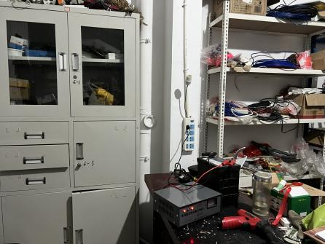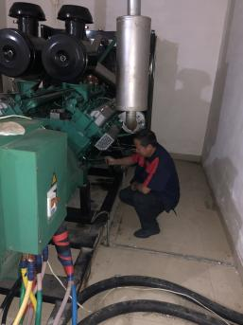  4. 检测设备；1）保洁服务质量检查主要靠感官检查，暂未配置检测设备；2）对于线路、照明设施的检测配备有万用表，可以满足其服务的需要。  查东方银座物业现场，各岗位均编制了岗位职责，均经过了上岗培训，合格上岗。  远程视频查看，项目部配置了相应的工作设施：门位岗亭、对讲机、巡更棒等、保安服、消防栓、灭火器等，能满足物业管理要求；项目部配置了相应的工作设施：手推式洗地机、垃圾桶、扫帚、拖把、绿化剪、割草机等。物业管理处配置了维修工具(电锤、热熔机、手枪钻、疏通器等)。  配置能满足物业管理要求。  查，项目部策划了相应的物业管理标准。  1、在保安、消防管理方面：具体由项目部负责管理,公司有专职秩序维护人员负责物业区域的秩序维护服务：包括：门岗、巡查。  - 视频查看，现场有《消防安全管理检查制度》、《秩序维护巡查制度》、《门岗值班制度》、《门岗作业指导书》、《秩序维护巡查制度》、《门岗值班制度》，规定了秩序维护各岗位人员的岗位职责、操作要求。公司提供消防、治安管理报警保安联络电话。  - 视频监控室查看，配备了相应的设备：监控主机、消防主机、对讲机等；在公司的物业现场，楼道、通道等均配置了消防实施、应急灯、消防通道、消防指示牌等。提供监控布局方案：主要布局点有车辆出入口、人员出入库等。提供《消防控制室值班记录》、《防火巡查检查记录》。  监控员：吴永晖。  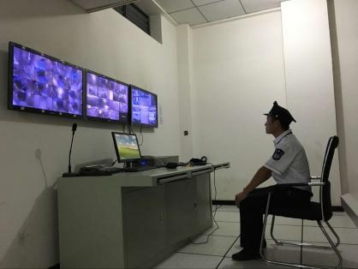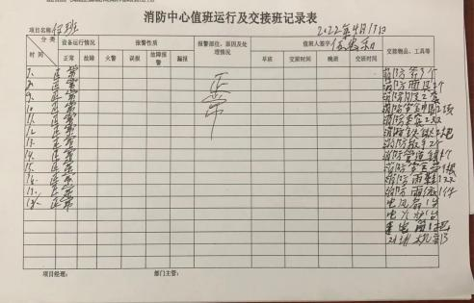  - 在该项目的门岗视频查看，主要职责：维护现场治安，对异常人员进行巡查，设置了门岗工作办公桌，对讲机，工作服要求，墙上有门岗秩序维护管理制度，提供《岗位值班记录表》。小区实行一人一卡制，外来人员必须进行登记以及接受门岗人员的基本信息询问，现场标识有一人一卡及外来人员登记等温馨提示。  在新冠脑炎疫情控制期间小区实行非小区业主不准入内，本小区业主持通行证在测量体温合格后方可进入，发现体温高于37.3℃人员立即向社区报告处理，现场配备有体温测试仪和体温测试记录表。值班人员：黄晓华。  提供《岗位值班记录表》《访客登记表》《疫情防疫外来人员登记表》  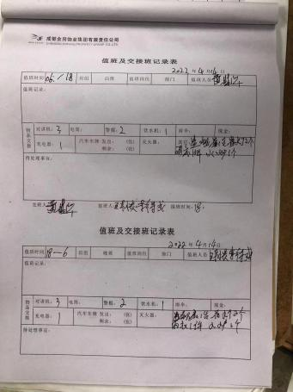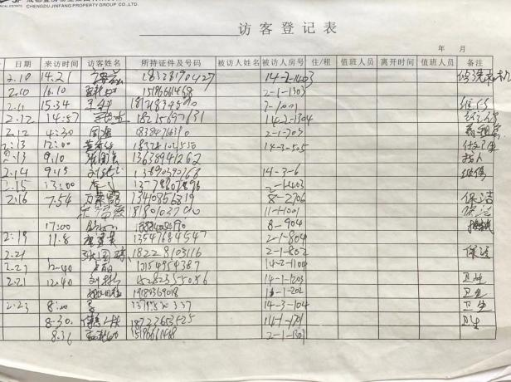  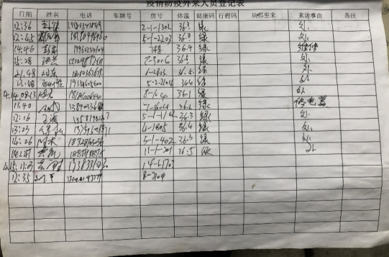  - 对于现场巡查秩序情况，查看，公司制订了秩序巡逻路线图和频率要求，设置了巡逻点签字登记表，现场询问巡查秩序人员，巡查主要内容：消防设施、应急灯、安全标志、消防通道、突发事件，同时包括环境卫生等异常情况，提供秩序巡查记录表。  巡查员：王中伟 肖水清  有《日常巡查记录表》  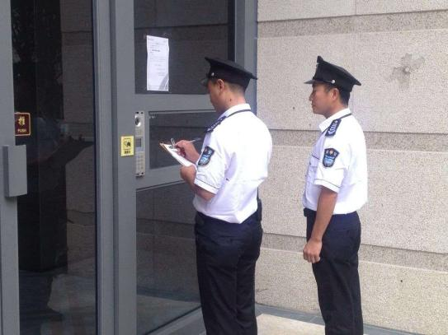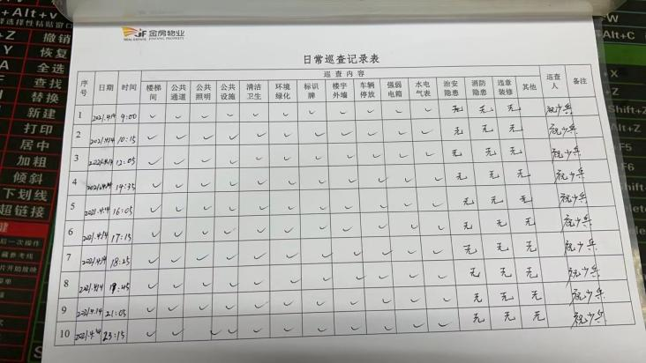  查，电梯维保情况，由四川博太电梯有限公司按月进行了维保，电梯内张帖有电梯管理公示信息，包括电梯维修人员证照、电梯维保信息公示等，公司的工程维修人员每天巡查，发现异常及时通知电梯维保单位维修。  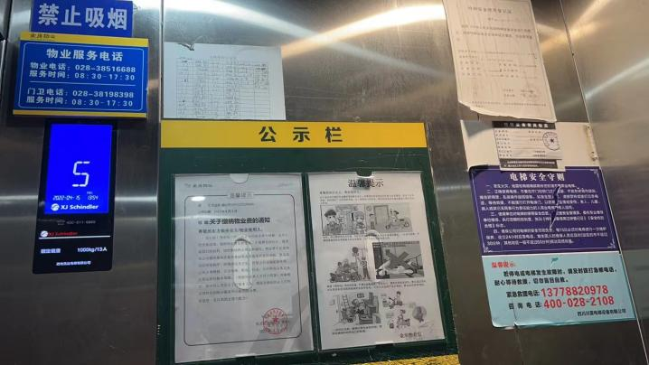  检查人：陈加贵  2、车辆管理：  查，车辆管理：主要为业主车辆。安装有车辆识别管理系统，设有地下停车场，查看地下停车场，有车位划线，停车安全警告，停车库设置了消防设施、摄像头，警示标志等。  在新冠脑炎疫情控制期间司乘人员也要进行体温测试，管理措施与行人进入小区相同。  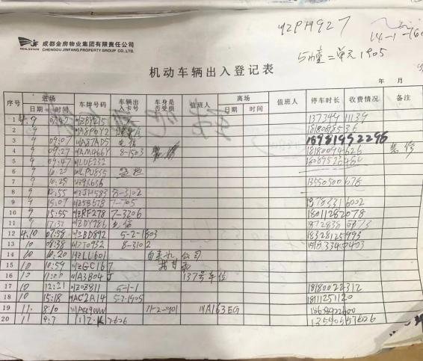  3、保洁、绿化、消毒管理：该项目保洁主要为室外保洁、楼道、电梯保洁和室外绿化管理。  在室外保洁现场，查看保洁员熊淑冰正在进行保洁工作：对社区绿化落叶进行保洁工作。  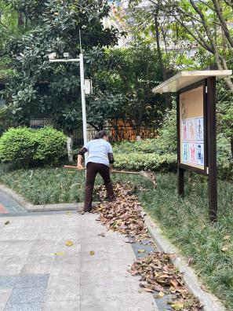  对于绿化操作：视频查看现场正在对树木进行养护，绿化人员：王刚。查问：公司的绿化养护规定：每季度进行一次修剪，春夏各一次规定了喷药、松土、浇灌、施肥、除草的具体要求。  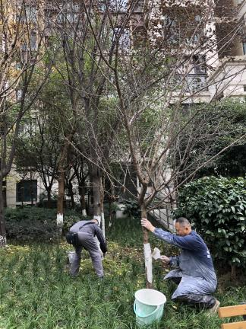  提供《绿化养护记录表》  查，消杀工作管理情况：虫害、鼠害防治，公司制订了消杀管理要求，项目部主管负责跟踪验证。  提供2022年3月15日消杀跟踪记录。对于公司的绿化杀虫，主要根据《消杀作业指导书》，由公司项目部负责实施。作业标准规定了消杀的用药、频率，效果确认。  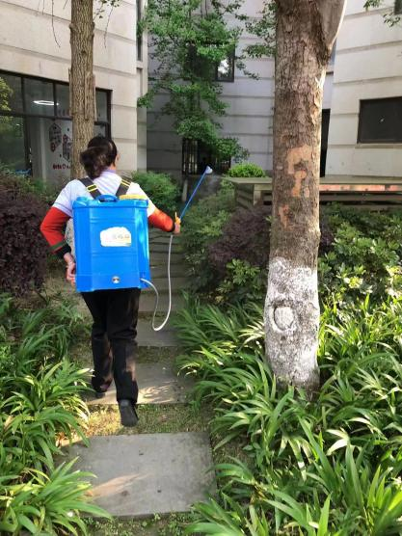  查，针对新冠肺炎，公司于2022年4月6日对东方银座进行全面消毒。  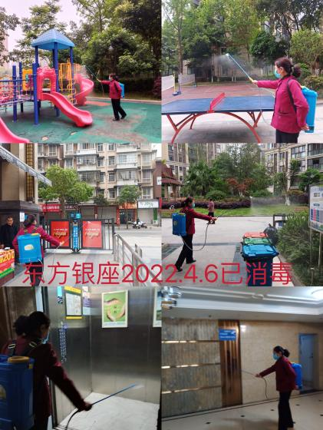  查，垃圾清运实施情况：公司提供有标识清楚的垃圾桶供使用，包括针对新冠脑炎疫情的控制设置的废弃口罩回收垃圾桶，业主将垃圾分类放到指定位置的垃圾桶内，由市政环卫部门定期清运。  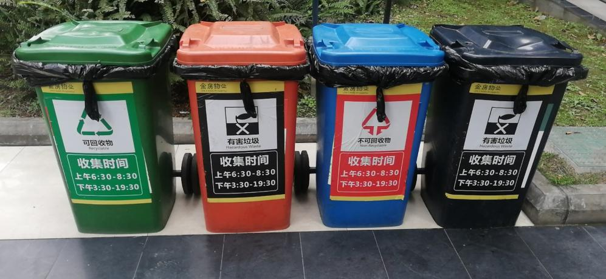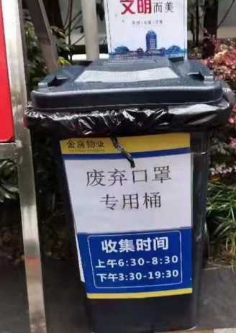  4、售后服务管理  查，物业管理的售后服务主要为业主反馈问题处理、工程维修处理等。  现场查看业主需求登记表：  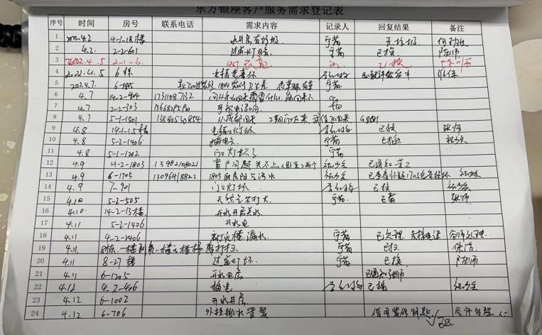  处理结果业主基本满意。  不符合跟踪：视频查看东方银座小区游泳池安装的安全护栏钢化玻璃已完成整改，整改有效。  特殊过程：物业服务过程  1、公司编制了《物业服务管理规范》、《与顾客有关要求的评审控制程序》等对公司的物业服务过程进行了控制。  2、技术要求：按顾客要求、技术标准进行物业服务。  3、使用适宜的设备：电脑和办公设备、物业服务设备等。  4、人员资格鉴定：岗位工作人员经过相关培训和考核，具备上岗资质。  5、过程方法鉴定：全过程中岗位工作人员能够按照物业服务规范和程序进行操作。  查物业服务过程确认记录：时间：2021年10月8日  确认内容：人员经过培训，能达到物业服务要求；制定物业服务规范及工作程序。确认结论：满足要求 确认人：黄凯  物业管理过程基本能满足要求。 | 符合
标识和可追溯性 | Q8.5.2 | 查，公司制定了标识管理标准，通过对物业设施和物业服务的标识，方便业主识别。公司有原材料库和设备库，所进的原材料检验合格后方能进入原材料库，由保管员依据原料的型号、规格等分区存放，并标识清楚。物业管理的标识有：  楼宇标识（楼宇分布标识、幢号、单元、门牌等）、道路标识、机动车的限制标识、停车位等标识、安全警示标识、消防设施标识和消防用物品标识、设备标识、供配电、给水系统标识等。  对于现场的异常情况，公司规定了异常标识的要求，比如：故障维修中、暂停使用、路面异常标识桶、警戒线等。  标识基本符合要求 | 符合
防护 | Q8.5.4 | 根据物业管理服务的特点，公司通过《物品防护控制程序》规定了物品的贮存、搬运、防护等要求。  公司管理制度规定了物业相关财产、物品的防护要求。公司策划了保洁过程的防护要求，规定了保洁的工具、清洁剂的使用要求，操作要求，主要防护过程有：电梯的防护、地面、玻璃、公共设施的防护要求等。  对小区的所有设施也派专人进行了定期的检查维护，以保证小区设施的正常使用。  视频观察，设施及物品防护符合要求。  产品防护基本符合要求。 | 符合
交付后活动 | Q8.5.5 | 公司明确服务相关交付后活动的安排及管控要求，包括满足以下各项内容要求。如:  a）法律法规要求；  b）与服务相关的潜在不期望的后果；  c）其服务的性质、用途；  d）顾客要求；  e）顾客反馈。  此外，也包括：交付后活动可能含的担保条款所规定的相关活动，诸如合同规定的售后服务等。  -现场记录及沟通确认：已基本满足交付后活动的要求 | 符合
产品和服务放行； | Q8.6 | 查，公司根据《管理制度》、《物业服务收费管理办法》、《商务楼宇物业管理服务规范》等策划了过程和服务的测量管理规定。规定了物业管理过程的质量管理要求。  一、查采购产品质量管理：  查：2021.3.30《进货检验记录表》  来料名称：大垃圾袋（5件）  供方：金牛区晨宇酒店用品经营部  检验项目:外观、数量、合格证等  抽检数量：全检  结果：合格  检验：李红畇  查：2021.2.22《进货检验记录表》  来料名称：消毒剂  供方：桔丰源农资超市  检验项目:规格型号、外观、数量、合格证等  抽检数量：全检  结果：合格  检验：李宇  二、查过程服务质量管理  公司根据法律法规和《管理制度》的要求在各关键服务工序均设置了检验控制点，由专职人员及业主等负责检验及验收，验收标准执行合同约定及《质量标准》。抽见：  查：《巴黎春天安全自检表》：  2021.12.30  检查项目：消防设施、电器线路、秩序维护等  结果：正常。  检查人；赵后全  查：《巴黎春天每日防火巡查记录》：  2022.2.28  巡查内容：用火、用电、安全出口、消防设施等。  结果：正常  巡查人：徐开许  查看：《东方银座进出人员登记》  2022.3.24  房号：4-1-605  姓名：李峰 时间：9：30  体温：36.3 联系电话：*** 事由：外卖  三、查售后服务质量管理  公司对物业服务进行了满意度回馈：  查：巴黎春天业主委员会满意度调查  时间：2021.10.28  评价内容：客服接待、环境卫生、保安服务、维修服务  评价得分：97分；  查：四川兴园房地产开发有限公司满意度调查  时间：2021.10.28  评价内容：客服接待、环境卫生、保安服务、维修服务  评价得分：97分.  以上验证基本符合标准的要求。 | 符合
不合格输出的控制 | Q8.7 | 查，公司编制了《不合格控制程序》，规定了不合格的控制要求。  视频了解，公司在物业管理服务过程中的主要不符合主要为服务的不合格。  查，公司每周对公司的物业服务进行综合检查，发现不符合提出整改要求，同时跟踪验证。  据管理人员介绍，近一年内无不符合情况产生。  公司不合格处理基本受控。 | 符合

管理体系审核记录表
过程与活动、  抽样计划 | 涉及  条款 | 受审核部门：项目部（含固定服务场所项目处） 主管领导：易学斌， 陪同人员：李宇 | 判定
 |  | 审核员：余家龙， 审核时间：2022.4.17
审核条款：
EMS-2015：
5.3组织的角色、职责和权限、6.1.2环境因素；6.2目标及其达成的策划；8.1运行策划和控制；8.2应急准备和响应
ISO45001：2018
5.3组织的角色、职责和权限；6.1.2危险源辨识和职业安全风险评价；6.2目标及其实现的策划；8.1运行策划和控制；8.2应急准备和响应；
组织的角色、职责和权限 | ES5.3 | 查，项目部的岗位职责和权限如下：  a) 负责质量/环境/职业健康安全方针、目标在本部门得到贯彻和实施；  b) 负责分配保洁、设备维修、保安等项目的服务区域和实施相关服务的工作；  c) 负责组织培训、教育本部门员工；  d）负责本部门的环境因素和危险源辨识、更新、风险评价和本部门运行控制工作。  e) 负责物业管理服务范围内的职业健康安全与环境管理的信息交流。  f) 负责做好本部门与外部的沟通协调工作；  g）负责物业管理服务的检查和放行；  h）负责设备设施台账的建立，负责设备的维护保养。  ……  项目部负责人对部门职责清楚。 | 符合
目标及其实现的策划 | ES6.2 | 查项目部的环境安全目标为：  1、固体废弃物回收处理率100%  2、杜绝资源能源浪费  3、火灾触电事故发生次数为0。  查：2021年5月-2022年3月项目部目标完成情况  1、固体废弃物回收处理率100%  2、无资源能源浪费情况  3、火灾触电事故发生次数为0。  均能达到要求。  查，公司编制了质量、环境、安全目标管理实施方案：制定、执行程序或作业文件；加强监测和测量；培训与教育；应急响应。 | 符合
环境因素 | E6.1.2 | 查，依据《环境因素、危险源识别和风险评价管理程序》，根据不同的时态、状态识别了环境因素，通过对其发生的可能性、危害性等进行评价，项目部确定的重要环境因素有：潜在火灾、固体废弃物排放、污水排放。  视频了解，项目部的主要工作为维修服务、秩序维护、绿化保洁服务等。部门的环境因素识别和重要环境因素基本到位。 | 符合
危险源识别、评价与控制措施 | S6.1.2 | 查，项目部经过辨识与评审形成了《危险源辨识与风险评价表》，包括电气设备使用不当造成火灾、电线老化，设备漏电造成触电；员工操作不当造成机械伤害；高处坠落，高温中暑造成人员伤害等危险源。  采用的是经验判断法、过程分析法识别。  打分法确定不可接受风险：火灾、触电、机械伤害、人员伤害。  危险源辨识基本充分、风险等级评价基本合理。  查，风险控制措施有：  安全知识、消防知识宣传、教育及培训；  特种作业人员如电工作业人员须持证上岗；  重点和关键岗位须制定安全操作规程；  张贴安全、防护标志、消防疏散图；  配置消暑药品等；定期安全检查等。  危险源识别基本充分，控制措施需要完善。 | 符合
运行策划和控制 | ES8.1 | 查，项目部实施以下环境安全管理制度：《运行控制程序》、《节约用电用水管理制度》、《固体废弃物管理制度》《消防安全管理制度》、《用电安全管理规定》、《公司劳动安全管理办法》、《消防器材管理规定程序》、《火灾事故应急救援预案》、《劳动防护用品管理制度》等。  查看，公司制订的相应的安全管理制度及管理方案，对不可接受风险源进行管控。  据称：对火灾应急设施、安防设施运行情况等进行了检查维护。如：  现场查看，部门的服务内容主要有：秩序维护、保洁、绿化、维修。  在东方银座项目视频查看：  1、固废排放管理：  查，部门的主要固废为：业主生活垃圾，公共区域保洁垃圾、绿化垃圾。  公司编制了《固体废弃物管理规定》，规定了保洁绿化过程固废处理的管理要求。保洁、绿化过程的固废有：可回收垃圾、不可回收垃圾、有害垃圾，新冠肺炎疫情控制期间增设了废弃口罩回收垃圾桶。  视频了解，东方银座公共区域，垃圾桶都在每栋楼室外固定点，垃圾桶标识明确并做好了分类。垃圾处理都由市政环卫部门定期进行。  2、火灾预防：  查看，公司编制了火灾预防管理规定、应急管理规定。  查看，共用区域、住宅楼层设置了消防栓、灭火器、应急报警器等，设施状态良好。  视频查看公共区域、大楼和地下停车场，消防设施配置完整，完好。  公司定期参加组织的消防培训和演练，项目部主要岗位均参与。  3、电能节约管理：  查看，公司的电能消耗主要为办公用电：空调、取暖、照明灯，室外用电：照明灯，装饰灯。公司对节约、安全用电进行了管理规定。  查，现场对节约用电的要求明确，主要为控制空调温度、规定电器使用规范：必须使用节能灯，并根据天气情况规定开关灯时间，室外照明规定开启关闭时间。  视频查看公共区域、大楼楼面，现场未发现违规情况。  4、噪声排放：  查，噪声主要偶然装修噪声、夜晚异常噪声。  公司与业主约定了装修过程的噪声管理要求：规定了装修管理要求，同时施工要求告知公众。  对于异常噪声管理，主要有夜晚车辆不得鸣笛，夜晚应急施工的管理要求等。  - 污水排放：  查，污水排放主要为生活污水，游泳池排水、保洁作业排水。  废水由化粪池处理后排入城市污水管网。化粪池定期安排外来企业进行疏通清掏处理，最近处理为2021年12月10日由眉山市东坡区陈师开锁服务部进行了对东方银座的清掏服务。  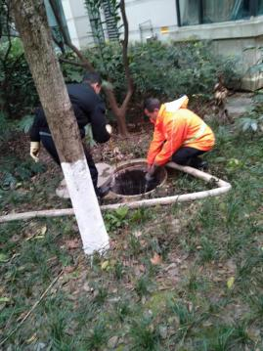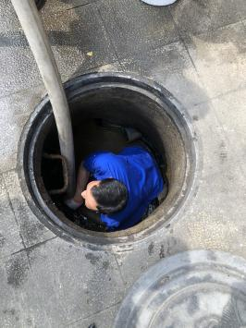  对于相关方环境影响，公司的主要环境管理相关方有：业主、外来人员，外包方。  视频了解，项目部的不可接受风险为：火灾、意外伤害（触电、摔伤、暴力伤害、交通事故等）。  项目部制订了相关的危险源防护、管理措施：  在东方银座现场视频查看：  1、触电风险管理：  视频了解，公司规定了安全供电的管理要求，所有电路维修必须电工进行处理，公司定期对项目范围的配电房、电路等进行安全检查，发现问题及时进行处理。同时公司对保洁、绿化过程的用电安全管理进行了培训。  视频了解，该项目范围内的电器、电线、配电设施完好，设置规范，无不符合情况。  2、火灾伤害预防：  视频了解：公司制订了火灾预防管理规定、应急管理规定。每个楼层、及公共场所均设置了消防栓、灭火器、消费通道、楼梯、消费报警器、应急疏散指示灯等。  查，项目部员工定期参加小区的消防、应急、逃生培训和演习。  视频了解，公司办公地点位于眉山市岷江大道中段139号东方银座，办公室内消防逃生通道畅通，办公室设置了喷淋装置，现场打开消防栓，能供水，压力明显。  视频了解公共区域、住宅楼、配电房、保安室，火灾伤害预防管理基本符合要求。  3、人身伤害预防管理：  查，项目部制订了高空坠物的管理要求，并通过公告等方式提醒业主，不得向窗外抛丢物品、垃圾等。  同时对容易掉落物品的门道出口灯地方进行挡板防护。对于高空的墙体等可能掉落的物体，公司定期进行检查，及时消除隐患。  对于异常高空保洁，公司规定了保洁方法和管理要求，要求必须使用安全带，截止目前，公司暂无高空保洁操作，主要通过使用长杆进行天花板清洁等。  在保洁和绿化工作中，要求员工远离高空坠落隐患点。  在楼道和道路易滑处张贴安全警示标志，防止摔倒造成伤害。  4、机械伤害预防管理：  查，项目部制订了预防机械伤害的管理措施，维修人员、保洁人员、绿化人员使用机械设备前，应熟读设备使用说明书，避免操作失误造成机械伤害。  公司定期组织服务人员进行工作培训，经培训合格后上岗就业。  不符合跟踪：视频查看东方银座小区游泳池安装的安全护栏钢化玻璃已完成整改，整改有效。  查，项目部的安全应急主要有：火灾应急、触电应急等，公司策划了相应的应急管理要求。  查保安、绿化、保洁、维修过程的安全管理，基本符合要求。 | 符合
应急准备和响应 | ES8.2 | 查见：《应急准备和响应程序》、《消防与疏散演习实施方案》  项目部工作人员的在行政人事部组织下，参加了2021年10月15日公司组织的消防演练。现场对应，公司员工的安全逃生意识有明显的改善和较大提高。使员工掌握了安全逃生的方式和路径。同时使员工掌握了灭火器材的使用。消防器材完善、良好。 | 符合
说明：不符合标注N

